Prezadas Famílias! Sorriso/MT, 29/03/2020.

O Colégio São José, em razão do cenário atual da pandemia do Coronavírus (COVID-19) atendeu prontamente as orientações das autoridades sanitárias brasileiras e fecharam as salas de aula presenciais. Tendo em vista a atual circunstância, disponibilizamos a tabela, no site www.cebsj.com.br a fim de guiar tanto os alunos quanto as famílias para um melhor roteiro de estudos, mesmo estando em recesso escolar.
Para uma melhor aprendizagem dos nossos alunos, disponibilizamos também o acesso as aulas on line no site do Objetivo. Primeiramente é necessário fazer o login no site www.objetivo.br ou no aplicativo. Em seguida, é necessário clicar no botão ÁREA DO ALUNO - EAD OBJETIVO e em seguida CONTEÚDOS ACADÊMICOS para visualizar as orientações e realizar as atividades propostas para o ano/série em curso. A senha está disponível através do telefone celular número (66) 992213134 com a recepcionista Maria.
Reafirmamos que o calendário escolar (provas, reposições de aulas, etc.) será divulgado assim que tivermos as condições necessárias para tal finalidade.
Agradecemos a todas as famílias pela compreensão.
Atenciosamente,
Equipe Pedagógica do CEBSJ

Roteiro de estudos – 1º ano Ensino Fundamental I
Semana de 30 de março a 03 de abril.

TURMAS: 1 º anos A, B e C
Professores: Samara, Eliane e Francieli
Dia da Semana | Disciplinas e Atividades da Apostila do Objetivo  Orientação de estudos
SEGUNDA  30/03 | Português: Jogo  Trilha do Alfabeto (site Objetivo). Acesse:  https://tvweb3.unip.br/player/importacao/index/?instituto=objetivo&midia=https%3a%2f%2ftvweb.unip.br%2fvideos%2ftvweb%2fobjetivo%2fcolegio%2fead%2fmultidisciplinar_infantil_fundamental_1%2fbandalarga%2f090806_katia_andrea_montagemdetrilha.wmv  - Fazer a escrita do nome e sobrenome.  Artes: Pinceladas de Van Gogh  Monte seu quarto em 3D igual Van Gogh pintou o quarto dele. Divirta-se seguindo o passo a passo. Você irá precisar de folhas de sulfite, lápis de cor, cola, revistas e papéis coloridos.  Como fazer:  1º Pegue uma folha de sulfite e dobre em duas partes.  2º Uma parte será o chão e a outra a parede.  3º Depois cole ou desenhe o que tiver em seu quarto: janela, quadro, cabeceira da cama, tapete, cadeira, etc.  4º Recorte o pé da cama do mesmo tamanho deixando um pedaço de papel para colar no chão. Cole um pedaço de papel entre a cabeceira e o pé como se fosse o colchão.  5º - Cole também um papel imitando o criado mudo e a cadeira.  Não se esqueça de pintar antes de colar ou colar papel colorido de revistas. Pode ser um momento de reciclar.  Criem, inventem novas maneiras de representar seu quarto. Depois é só postar no Facebook Mara Sobrinho para eu ver sua criatividade. Não esqueça que: Cada dia seremos melhores! Saudade de vocês. Segue o modelo:  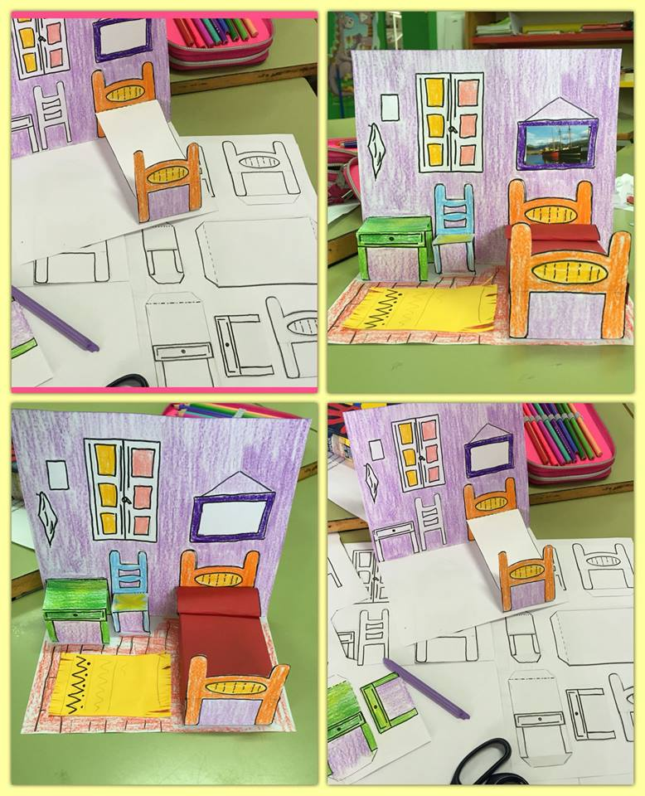
TERÇA 31/03 | Matemática: Quantidades - Massinha do Modelar  Ingredientes  • 1 xícara de sal  • 2 xícaras de farinha de trigo  • 1 colher de chá de corante alimentício  Como fazer:  Misture os ingredientes em uma tigela e, devagar, vá acrescentando água. Se ficar muito grudenta, acrescente mais farinha.  - Fazer a sequência numérica de 0 a 40.  Inglês: Revisar o conteúdo para a Prova Bimestral de Inglês, conforme orientações do bilhete da agenda.  Música: Ouça com a família e depois conversem sobre a música NÃO TEMOS TEMPO (Nossa Toca). Acesse: https://youtu.be/EtueAk9ZAT8
QUARTA 01/04 | História/Geografia e Ciências: Confeccionar a linha do tempo, atividade avaliativa para dia 09/04. (Bilhete em anexo)  Senhores Pais,  Para ensinar história é necessário o uso de ferramentas que facilitem a compreensão da relação tempo e espaço. A integração dos objetos ajuda a professora e os alunos a colocar em questão o significado das coisas, estimulando a produção do conhecimento histórico na escola. Para tanto, nas atividades desenvolvidas em sala sobre a Unidade: Minha história, minhas memórias, trabalhamos os processos de identificação, comparação, contextualização, interpretação e análise de objeto que estimularam o pensamento.  Apresentamos a ficha 7 e conversamos com os alunos sobre o significado da linha do tempo e a importância de fazer o registro dos fatos importantes que ocorrem na nossa vida.  Chegou a hora de as crianças produzirem a linha do tempo com a ajuda da família.  Para essa etapa AVALIATIVA, pedimos aos pais que auxiliem na preparação de uma Linha do Tempo contendo FOTOS com a identificação do ANO e IDADE da criança. A linha do tempo será feita em tiras de cartolina ou de sulfite.  Envie a Linha do Tempo ao retonar as aulas.  Vamos organizar um momento de socialização das produções, incentivando os alunos a relatar como foi a experiência de reviver fatos de suas vidas junto com sua família e a descrever as cenas que representam a linha do tempo. Esses momentos de reconto oral são muito interessantes, pois as crianças poderão observar semelhanças e diferenças nos relatos e perceber nas fotos as mudanças físicas pelas quais passaram ao longo do tempo. Ao final, vamos organizar uma exposição das linhas do tempo, valorizando a produção de cada um.  Certamente, esse momento será enriquecedor e significativo para todos!  Para que nossa atividade seja um sucesso, contamos com a colaboração dos Senhores Pais.  PROFESSORAS Eliane, Francieli e Samara.  Em Família: Atividade LIM (Laboratório de Inteligências Múltiplas)  (Clique duas vezes em cima do PDF Atividade LIM para abrir a atividade)
QUINTA  02/04 | Português: Unidade Bichos e Mais Bichos : Dona Aranha – Oficina. (site Objetivo) Acesse:  http://tvweb3.unip.br/player/Evento/Index/A190320AD  Vamos cantar e aprender: “As Letras Falam” (youtube). Acesse:  https://www.youtube.com/watch?v=pBsfpU9zWNI  Educação física: Morto-Vivo diferente  As crianças devem executar os seguintes comandos: VIVO - em pé, MORTO - agachar, PIPOCA - pula, PANELA DE PRESSÃO - dedo na barriga e gira, AVIÃO - inclina o tronco e abre os braços lateralmente. Aproveite para brincar com a família!
SEXTA  03/04 | Matemática: Concentração - Jogo da Velha: O jogo da velha é uma atividade antiga, mas nunca sai de moda. Há diversas maneiras de montar e se divertir com essa brincadeira. Vocês podem utilizar para esse jogo tampinhas de garrafas, papelão e até mesmo pedras, ou simplesmente papel e lápis.  Ajude o Chico a resolver o problema, acesse: https://www.youtube.com/watch?v=4ck72Y4LQF0 (youtube)  Educação física: Brincadeira da Almofada ou bichinho de pelúcia  Colocara a almofada no chão, deitar e tentar colocar a almofada, com os pés, dentro de uma bacia, que será colocada atrás da cabeça. Será que o papai e a mamãe também conseguem?

